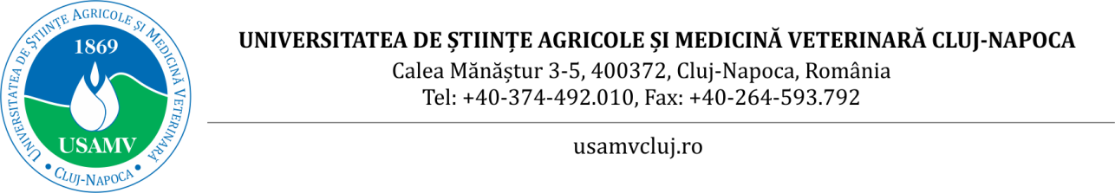

**Spay Day 2025 - Maratonul sterilizărilor gratuite la câini și pisici, în 11 iulie, la clinicile veterinare ale USAMV Cluj-Napoca. Participă și peste 85 de studenți absolvenți**

Universitatea de Științe Agricole și Medicină Veterinară (USAMV) Cluj-Napoca, prin Facultatea de Medicină Veterinară, organizează evenimentul anual Spay Day - Maratonul sterilizărilor gratuite la câini și pisici, în 11 iulie 2025.

Începând cu ora 8.30, cadrele didactice și absolvenții din 2025 se vor ocupa de cazurile înscrise pentru sterilizări, în clinicile facultății. Campania comunitară anuală derulată de USAMV Cluj-Napoca în acest format din anul 2018 este destinată în primul rând proprietarilor de animale de companie cu posibilități financiare limitate, dar și animalelor fără proprietar.

Înscrierile vor avea loc telefonic – 0730176297, în limita a circa 45 de locuri disponibile, în 9 iulie, intervalul orar 9.00 – 16.00, iar intervențiile chirurgicale se vor face în ordinea listelor formate.

”Sterilizarea animalelor de companie reprezintă cea mai eficientă și umană măsură de control a populației de câini și pisici, prin eliminarea posibilității apariției de pui nedoriți și, implicit, reducerea numărul de animale abandonate. Această procedură medicală aduce și alte beneficii importante, precum: reducerea sau eliminarea incidenței unor patologii ale aparatului genital, o îmbunătățire semnificativă a calității vieții acestor animale, modificarea comportamentului agresiv, reducerea numărului de animale care trebuie eutanasiate sau impactul general pozitiv asupra comunității”, a explicat Conf. Dr. Cosmin Peștean, coordonatorul campaniei anuale comunitare.

Proprietarii de animale care se vor înscrie sunt rugați să nu hrănească pisicile și câinii cu cel puțin 12 ore înaintea programării la sterilizare.

În cadrul Maratonului sterilizării vor fi implicați aproximativ 85 de absolvenți ai Facultății de Medicină Veterinară, de la cele trei linii de predare: română, engleză și franceză. Lor li se vor alătura cadre didactice, medici și tehnicieni veterinari din toate specialitățile, începând cu Recepția și până la Blocul Operator.